Küberit Übergangsprofile 446
Küberit Profile Systems

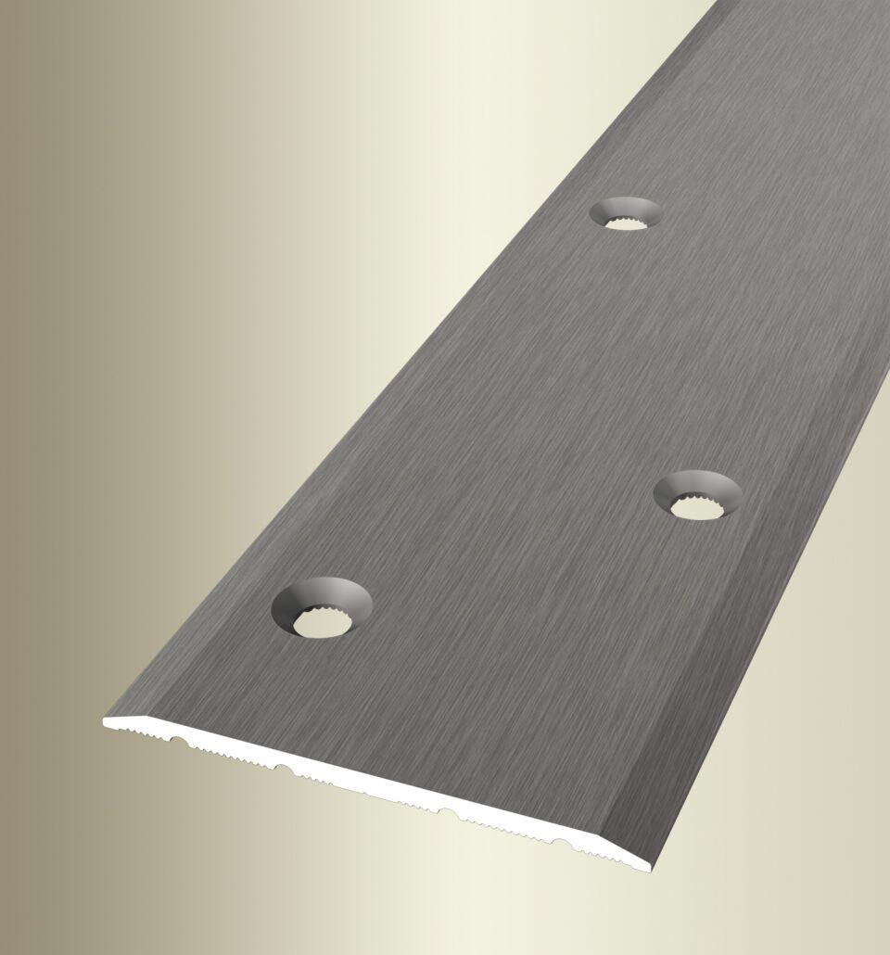Eigenschaften
Farbton
silber
Oberfläche
eloxiert, geschliffen
Profilart
Übergangsprofil
Werkstoff
Aluminium
Breite (mm)
60,00
Dicke Bodenbelag (mm)
0,00 - 99,00
Höhe (mm)
3,00
Länge (mm)
1.000,00 - 3.000,00
Stärke (mm)
3,00
Befestigung
schrauben, selbstklebend
Brandverhalten
A1
Farbtonbezeichnung Hersteller
F2G edelstahloptik fein geschliffen, F4G silber fein geschliffen, F4 silber, F1G platinium fein geschliffen

